Содержание

Введение

1. Методы обогащения продуктов питания и готовых блюд витаминами

1.1 Обогащение продуктов питания витаминами

1.2 Стабильность витаминов в основных пищевых продуктах

1.3 Определение витаминов в продуктах питания

1.4 Безопасность витаминов

2. Рекомендуемые нормы потребления витаминов (рекомендуемая суточная потребность)

Выводы

Список использованной литературы

Введение

Питание является одним из важнейших факторов, опосредующих связь человека с внешней средой и оказывающих решающее влияние на здоровье, работоспособность, устойчивость организма к воздействию экологически вредных факторов производства и среды обитания. Особое значение для поддержания здоровья, работоспособности и активного долголетия человека имеет полноценное и регулярное снабжение его организма всеми необходимыми микронутриентами: витаминами и минеральными веществами. Микронутриенты относятся к незаменимым пищевым веществам. Они абсолютно необходимы для нормального осуществления обмена веществ, роста и развития организма, защиты от болезней и вредных факторов внешней среды, надежного обеспечения всех жизненных функций.

Организм человека не синтезирует микронутриенты и должен получать их в готовом виде с пищей. Способность запасать микронутриенты впрок на сколько-нибудь долгий срок у организма отсутствует. Поэтому они должны поступать регулярно, в полном наборе и количествах, соответствующих физиологической потребности человека.

Международная конференция по питанию, организованная в 1992 г. ФАО/ВОЗ в Риме, указала на широкое распространение дефицита микронутриентов как на важнейшую проблему в области питания не только развивающихся, но и развитых стран и подчеркнула необходимость широкомасштабных мер на государственных уровнях для эффективной коррекции этих дефицитов. Лаборатория обмена витаминов и минеральных веществ Научно-исследовательского института питания РАМН, располагающая практически всеми современными клинико-биохимическими методами оценки витаминного статуса человека, проводит, начиная с 1983 г., массовые обследования различных групп населения: детей дошкольного возраста, учащихся общеобразовательных школ и профтехучилищ, студентов высших учебных заведений, беременных женщин и работников различных профессий.

Результаты этих обследований и многочисленные данные других авторов однозначно свидетельствуют о крайне недостаточном потреблении витаминов и ряда минеральных веществ (железо, йод, селен, кальций и др.) у значительной части населения России.

1. Методы обогащения продуктов питания и готовых блюд витаминами

Обогащение рациона незаменимыми микронутриентами предусматривает постоянное включение в состав рациона как продуктов, обогащенных витаминно-минеральными смесями (премиксами) в процессе промышленного производства, так и блюд и кулинарных изделий, обогащение витаминами (витаминизация) которых проводится непосредственно на пищеблоке. Обогащение рациона незаменимыми микронутриентами проводится круглогодично. Для обогащения продуктов микронутриентами используются витаминно-минеральные смеси (премиксы) промышленного производства ("Валетек", "Элевит", "Витэн", "Комивит" и др.), а также отдельные препараты витаминов и минеральных веществ. Витаминно-минеральные премиксы "Валетек" (ТУ 9281-019-17028327-98) представлены следующими наименованиями: "Валетек-2", "Валетек-4", "Валетек-6", "Валетек-8" - для хлебобулочных и мучных кондитерских изделий; "Валетек-1", "Валетек-3", "Валетек-5" - для кондитерских изделий; "Валетек-3" - для сиропов, соков, безалкогольных напитков. Витаминно-минеральные премиксы "Элевит" (ТУ 9281-001-46393306-98, ТУ 9281-001-46393306-99) выпускаются в следующем ассортименте: "Элевит А" - для обогащения хлебобулочных, макаронных изделий и хлебопекарной муки; "Элевит В" - для обогащения макаронных изделий, "Элевит С" - для обогащения соков и безалкогольных напитков; "Элевит Д" - для обогащения детских каш быстрого приготовления, сухих завтраков и т.п.; "Элевит К" - для обогащения кондитерских изделий, мороженого, сыров, молока, молочных смесей и других молочных продуктов; "Элевит М" - для обогащения витаминами колбасных изделий, рубленых мясных кулинарных изделий и других мясопродуктов. Улучшители "Витэн ЛП" и "Комивит" содержат смеси витаминов и минеральных веществ, могут использоваться для обогащения хлебобулочных изделий. Важным достоинством премиксов (по сравнению с препаратами отдельных витаминов является удобство их внесения и дозирования и возможность осуществления контроля содержания витаминов по закладке премикса, что делает возможным организацию производства витаминизированых продуктов на небольших предприятиях, в том числе на базовых предприятиях (комбинатах) школьного или дошкольного питания. Обогащение пищевых продуктов производится по нормативной и технической документации (техническим условиям), которая представляется вместе с премиксом или разрабатывается на самом предприятии с учетом рекомендаций, имеющихся в спецификации на препарат. Для обогащения рациона питания используются те витамины и минеральные вещества, дефицит которых реально имеет место. Для г. Москвы это витамин С, витамины группы В, фолиевая кислота, каротин, а из минеральных веществ - йод, железо, кальций. В первую очередь витаминизации (обогащению микронутриентами) подлежат продукты массового потребления, такие как молоко и кисломолочные продукты, мука и хлебобулочные изделия, кондитерские изделия, соль, соки и напитки. Целесообразно также витаминизировать масложировые продукты (жирорастворимыми витаминами), сухие завтраки, плодоовощные консервы, а также мясопродукты (специализированные колбасные и мясные кулинарные изделия), предназначенные для детей и подростков. Эффективной формой витаминизации рациона является включение в его состав сухих быстрорастворимых (инстантных) напитков, которые обеспечивают максимальную сохранность витаминов и удобны в использовании. Следует включать в рацион питания детей и подростков витаминизированные продукты из разных групп, как сочетая их использование в один и тот же день, так и чередуя разные продукты в разные дни.

* 1. Обогащение продуктов питания витаминами

Успех обогащения зависит от ряда факторов, включая стабильность вносимых в продукт питания микронутриентов. При надлежащем хранении витамины в их исходной форме сохраняют свою биологическую активность в течение ряда лет. Хорошая сохранность отмечается также в сухих продуктах. Однако в более сложных условиях витамины подвергаются воздействию ряда физических и химических факторов, которые необходимо принимать во внимание перед выбором обогащающих компонентов: температура, тепловая энергия, срок хранения, влажность, неблагоприятная величина рН, кислород и другие газы, свободные Радикалы, свет, облучение, катализаторы (например, ионы меди и железа), ферменты.

Физические и химические факторы, оказывающие влияние на стабильность витаминов:

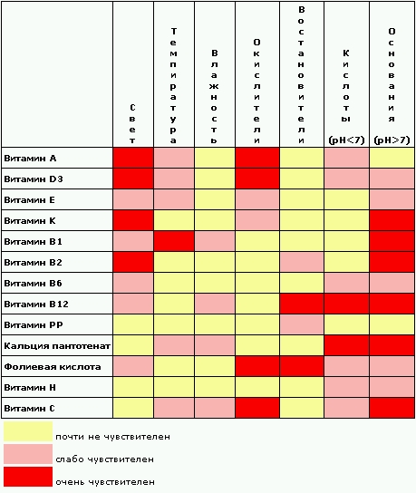

В целом, холекальциферол, токоферола ацетат, биотин, ниацин, никотинамид, пиридоксин и рибофлавин могут рассматриваться как стабильные витамины, тогда как витамин А, витамин К, аскорбиновая кислота, цианокобаламин, фолиевая кислота, пантотеновая кислота, пантенол и тиамин могут создавать некоторые сложности, связанные с их стабильностью, возникающих при обработке и/или хранении продуктов. Переработка продуктов питания наиболее сильно воздействует на стабильность витаминов в готовых продуктах. Применение стабилизированных и микрокапсулированных форм витаминов значительно повышает их устойчивость в продуктах при различных условиях переработки и хранения. Исследования показывают, что витамин А стабилен в обогащенной муке (после шести месяцев хранения при температуре ниже 25°С сохранность витамина А составляет 95% от исходного уровня). При выпечке хлеба из обогащенной муки наблюдаются незначительные потери витамина А: 10-20%, при использовании для жарки обогащенного растительного масла потери витамина А могут составить порядка 40%. Витамин Е наиболее стабилен в форме d,l-alfa-токоферола ацетата. Природный витамин Е, присутствующий в пищевом сырье в форме аlfa-токоферола, медленно окисляется под воздействием кислорода воздуха. Однако стабильность витамина Е, внесенного в форме d,l-alfa-токоферола ацетата очень высока и его потери появляются только при продолжительном нагревании, например, кипячении или жарке. Тиамин (витамин В1) - один из наименее стабильных витаминов. Выпечка, пастеризация или кипячение продуктов, обогащенных тиамином, может привести к его потерям до 50%. Стабильность тиамина при хранении зависит от влажность продукта. При хранении муки с влажностью 12% в течении пяти месяцев потери тиамина могут составить до 20%, при 6% влажности муки потерь не наблюдается. Тиамин, рибофлавин и ниацин стабильны при выпечке хлеба: потери составляют от 5 до 10%. Рибофлавин (витамин В2) очень стабилен во время термообработки, хранения и приготовления пищи. Однако рибофлавин подвержен разрушению под воздействием света. Этого можно избежать при использовании светозащитной упаковки. Ниацин - один из наиболее стабильных витаминов и основные потери возникают из-за выщелачивания в воде для приготовления пищи. Пиридоксин (Витамин В6): его потери зависят от типа термической обработки. Например, наибольшие потери в витамина В6 возникают в процессе стерилизации жидкого детского питания, и наоборот, В6 в обогащенной муке стоек к температуре выпекания. В6 чувствителен на свету, вызывающем расщепление и выдерживание в воде может вызвать выщелачивание и привести к значительным потерям. Однако витамин В6 стабилен при хранении, в пшеничной муке, хранящейся при комнатной температуре или при 45°С сохраняется около 90% от внесенного В6. Фолиевая кислота нестабильна и теряет свою активность в присутствии света, окислителей или восстановителей, в кислой или щелочной средах. Однако она относительно стабильна к нагреванию и влажности; так выпечка и зерновые хлопья сохраняют до 100% от добавленного количества фолиевой кислоты после шести месяцев хранения. Свыше 70% ее сохраняется в процессе выпечки хлеба.

D-пантотенаткальция стабилен при нагревании в слабых кислотах и нейтральной среде, но его стабильность снижается в щелочной среде.

Биотин чувствителен как к кислотам, так и к основаниям. Аскорбиновая кислота (витамин С) легко разрушается в ходе технологической обработки или хранении из-за действия металлов таких как медь или железо. Длительное воздействие воздуха и продолжительное нагревание в присутствии кислорода разрушает аскорбиновую кислоту, таким образом стабильность витамина С в обогащенном продукте будет зависеть от самого продукта, технологии его производства, типа используемой упаковки. В витаминизированном продукте или напитке сохраняется от 75 до 97% витамина С при хранении 12 месяцев при комнатной температуре. Для увеличения стабильности некоторые витамины могут быть также подвержены химической модификации, специальной технологической обработке с целью получения более стабильных форм, позволяющих их использовать в различных отраслях пищевой промышленности. Основные параметры, учитывающиеся при разработке форм продуктов:

* -стабильность(в процессе обработки и при хранении)
* -удобство при использовании (например минимальное пылеобразование, -минимальное расслоение в конечном продукте, устойчивость к слеживанию, хорошая сыпучесть и однородность)
* -растворимость(получение вододиспергируемых форм жирорастворимых витаминов и каротиноидов)
* биодоступность
* -органолептические характеристики (например, маскирование неприятных запахов за счет встраивания или инкапсулирования действующего вещества в защитную матрицу)

Перед внедрением новых технологий необходимо сопоставлять их с традиционными обычными технологиями для оценки влияния на пищевую ценность конечных продуктов, по этой причине РОШ проводит многочисленные исследования стабильности витаминов в различных технологических процессах (пастеризации, микроволновый нагрев).

1.2 Стабильность витаминов в основных пищевых продуктах

Сохранность витаминов в премиксе на основе рисовой муки спустя 12 месяцев хранения при комнатной температуре

Выбор оптимальной упаковки в значительной степени определяется сроком хранения и стоимостью. Витамин А необходимо защищать от кислорода и света, витамин С - от кислорода, а рибофлавин и пиридоксин - от света. В напитках, молоке и масле кислород может вызывать быстрое разложение витаминов А и С. Упаковка из стекла - хороший выбор для защиты от кислорода, но с точки зрения удобства использования, утилизации и других причин пластмассовая является более подходящей. Правильно подобранные упаковочные материалы совместно с соответствующими передозировками витаминов - путь преодоления проблем, вызываемых взаимодействием с кислородом. Светозащитная упаковка (темное стекло, темный пластик, асептические коробки) - также способствуют сведению к минимуму воздействие света и, следовательно, сведению к минимуму разложения светочувствительных витаминов.



1.3 Определение витаминов в продуктах питания

Определяемые концентрации обычно находятся в диапазоне несколько частей на миллион (ppm) или частей на миллиард (ppb). Современные методы анализа витаминов позволяют достаточно точно оценивать потери витаминов в результате обработки пищи. Методы количественнго анализа, применяемые для определения витаминов: газовая хроматография, ВЭЖХ, капиллярный электрофорез и биоспецифические методы, например радиоиммуноанализ. Многие физико-химические факторы оказывают негативное воздействие на стабильность микронутриентов, изначально содержащихся в продуктах питания или добавленных с целью увеличения питательной ценности. Стабильность этих микронутриентов в обогащенных продуктах питания может быть увеличена за счет использования соответствующей упаковки или определенных условий хранения. Для компенсации потерь в процессе технологической обработки, хранения или распространения, предусматриваются определенные перезакладки витаминов, так называемые передозировки.

1.4 Безопасность витаминов

Более чем 50-летний опыт обогащения продуктов питания в цивилизованных и развивающихся странах подтвердил, что обогащение продуктов питания безопасно и эффективно. Витамины группы В, витамин С и другие не оказывают отрицательного воздействия на организм, даже если их употреблять в количествах, значительно превышающих рекомендуемые нормы потребления. Повышенного внимания требует лишь применение жирорастворимых витаминов А и D. Поскольку предлагаемые дозировки составляют всего некоторую часть от рекомендуемой нормы потребления данных витаминов в день (RDА), обычно в около 30% рекомендуемых норм потребления на порцию, превышение этой нормы потребителем практически исключается, даже если он будет употреблять обогащенные продукты в больших количествах. Это достигается тем, что объем обогащаемого продукта подобран таким образом, чтобы исключить возможность переедания, и тем самым передозировки потребленных витаминов. Кроме того, пределы безопасных доз для микронутриентов настолько высоки, что даже возможное превышение обычной нормы потребления готового продукта не приведет к получению человеком опасно высокой дозировки микронутриентов.

2. Рекомендуемые нормы потребления витаминов (рекомендуемая суточная потребность)

Рекомендуемая суточная потребность (RDA) - определенный Департаментом продовольствия и питания уровень потребления жизненно важных веществ, необходимый для обеспечения потребностей в них практически здоровых людей.

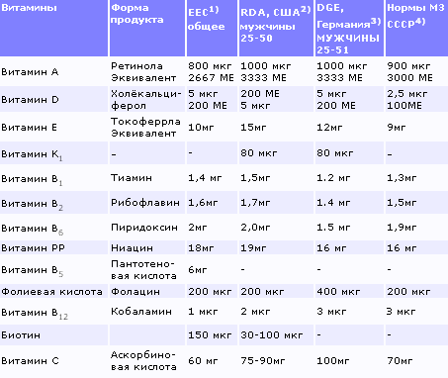

1) EEC - Рекомендуемая суточная потребность, EEC 90/496 (Европейское Экономическое Сообщество) 2) RDA - Рекомендуемая суточная потребность, США, 10 издание, 1989 год + рекомендации 2000 г. по витаминам 3) DGE - Рекомендуемая по потреблению питательных веществ, DGE, Германия 2000 г. 4) Согласно СанПиН 2.3.2.560 - 96 для условного «среднего» взрослого, занятого легким физическим трудом человека (18-29 лет) на основе «Норм физиологических потребностей в пищевых веществах и энергии для различных групп населения СССР», Москва 1991 год.

Европейская система цифровой кодификации

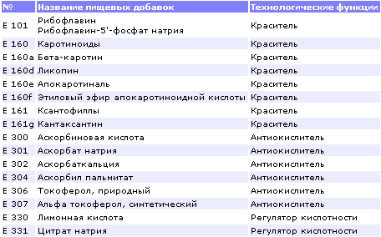

Содержание витаминов в овощах и фруктах



Приведенные в таблицах сведения о содержании витаминов в пищевых продуктах заимствованы из справочника «Химический состав пищевых продуктов», 2-е издание, т. 2, М., Агропромиздат, 1987 г., а также из книги "Mag. Ingrid Kiefer, Gerda Bernhard. Die Kalorien-Fibel I", лицензионное издание 1999. Средняя суточная потребность взрослого человека в витаминах принята в соответствии с «Нормами физиологических потребностей в пищевых веществах и энергии для различных групп населения СССР», утвержденных Министерством здравоохранения СССР в 1991 г.

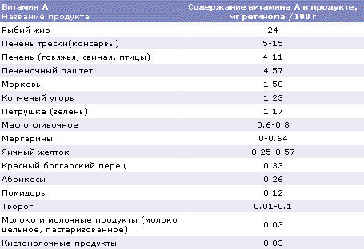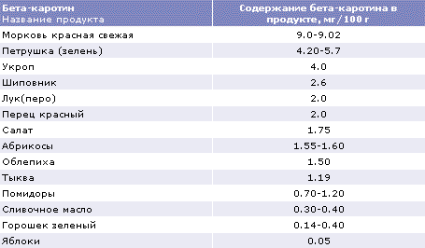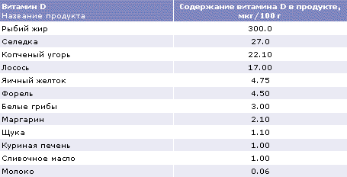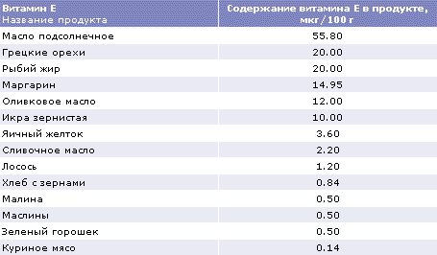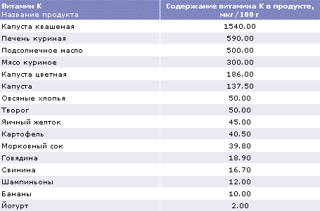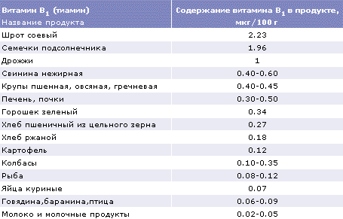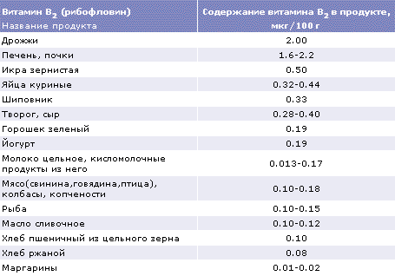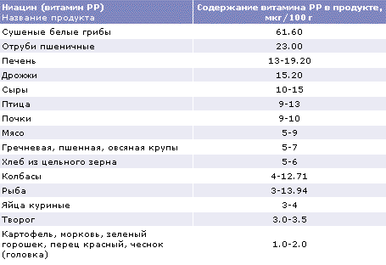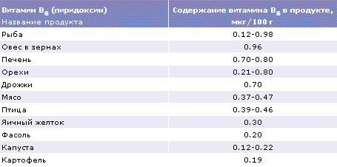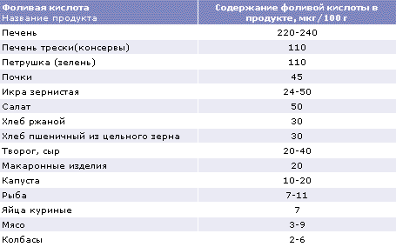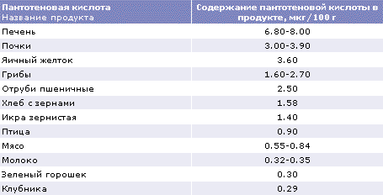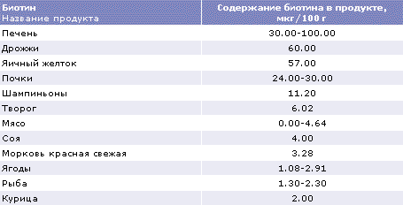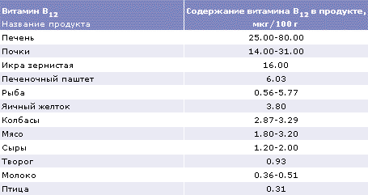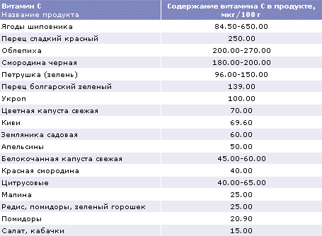

Выводы

Концепция государственной политики в области здорового питания населения Российской Федерации на период до 2005 года предполагает рационализацию питания населения через широкую разработку и внедрение специализированных продуктов питания, обогащенных биологически активными компонентами. Одним из наиболее эффективных путей реализации данного подхода является производство и потребление новой категории продуктов питания – обогащенных продуктов, представляющих собой традиционно употребляемые продукты с добавлением к ним любых эссенциальных пищевых веществ и минорных компонентов пищи. В соответствии с «Пищевым кодексом» ФАО/ВОЗ, обогащение продуктов питания определяется как добавление одного или нескольких питательных веществ к продуктам питания, содержащим или нет их нативно, с целью предотвращения или исправления имеющегося дефицита одного или нескольких нутриентов у населения в целом или у отдельной группы. Обогащенные функциональные продукты предназначены для широкого круга потребителей (здоровых людей и людей из групп риска). Лечебно-профилактические и профилактические обогащенные продукты показаны больным, страдающим некоторыми хроническими заболеваниями, а так же людям, проживающим в экологически неблагополучных районах или подвергающимся воздействию неблагоприятных факторов производственной среды. Среди задач, решаемых обогащением продуктов питания, наряду с поддержанием и улучшением здоровья населения, стоит и возможность использования добавки для решения технологических задач. С учётом этого обстоятельства представляется перспективным расширение ассортимента пищевой продукции путем комбинации продуктов традиционного рациона населения с компонентами, сочетающими биологическую ценность для организма и улучшение свойств исходного (традиционного) продукта. Учитывая высокую степень потребления населением продуктов, содержащих молочные масла, а также регулярность, с которой осуществляется это потребление, представляет интерес получение обогащенного продукта на основе коровьего масла. В настоящее время одной из проблем пищевой промышленности остается предотвращение процессов перекисного окисления молочных жиров и их производных, приводящего к его прогорканию. Процесс разложения жира протекает в две стадии. Вначале идет процесс гидролиза жира, вызываемый ферментом липазой. Кислотность масла при этом заметно повышается, образующиеся кислоты (масляная, капроновая, каприловая) придают маслу прогорклый вкус. Затем происходит окисление жирных кислот с образованием кетокислот, кетонов, альдегидов, эфиров и других веществ, значительно усиливающих выраженность порока. Липаза, как правило, активно действует при длительном резервировании сырых сливок и в выработанном из них масле, причем источником попадания липазы в масло является молоко. Для предупреждения окислительного разрушения жиров (стабилизация) к ним добавляют антиокислители. Сущность действия применяемых в настоящее время антиокислителей в том, что они вступают в реакцию со свободными радикалами более активно и тем самым обрывают цепную реакцию, приводящую к порче жиров.

Список использованной литературы

1. Доронин А.Ф. Функциональное питание [Текст] / А.Ф. Доронин, Б.А. Шендеров. – М.: ГРАНТЪ, 2002.
2. Иванова Т.Н. Профилактические продукты питания [Текст]: учеб. пособие / Т.Н. Иванова, Г.Л. Захарченко. – Орел, 2000.
3. Тихомирова Н.А. Технология продуктов функционального питания [Текст] / Н.А. Тихомирова. – М.: Франтера, 2002.
4. Касьянов Г.И. Технология продуктов питания для людей пожилого и преклонного возраста [Текст] / Г.И. Касьянов, А.А. Запорожский, С.В. Юдина. – Ростов-н/Д: Изд. МарТ, 2001.
5. Сорока Н.Ф. Питание и здоровье [Текст] / Н.Ф. Сорока. – Минск: Беларусь, 1994.
6. Платен М.П. Лечение целебными силами природы [Текст] / М.П. Платен. – М.: Пресса, 1994.
7. Габович Р.Д. Гигиена [Текст]: учебник / Р.Д. Габович, С.С. Познанский, Г.Х. Шахбазян. – М.: Медицина, 1971.
8. Горшков, А.И. Гигиена питания [Текст] / А.И. Горшков, О.В. Липатова– М.: Медицина, 1987.
9. Малыгина В.Ф. Основы физиологии питания, гигиена и санитария [Текст] / В.Ф. Малыгина, Е.А. Рубин. – М.: Экономика, 1998.
10. Мартынчик, А.Н. Физиология питания, санитария, гигиена [Текст] / А.Н. Мартынчик, А.А. Коровин, Л.С. Трофименко. – М.: Агропромиздат, 2000.
11. Педенко, А.И. Гигиена и санитария общественного питания [Текст]: учебник для вузов / А. И. Педенко, И.В. Лерина, В.И. Белицкий. – М.: Экономика, 1991.
12. Румянцев, Г.И. Общая гигиена [Текст]: учебник для вузов / Г.И. Румянцев, Е.П. Вишневская, Т.А. Козлова. – М.: Медицина, 1995.
13. Матюхина, З.П. Основы физиологии питания, гигиены и санитарии [Текст]: учебник / З.П. Матюхина. – М.: ИРПО; Академия, 1999.
14. Максимов, М.Т. Радиоактивное загрязнение и их измерение [Текст]: учеб. пособие / В.Н. Максимов, Г.О. Оджагов. – Изд. – 2-е, перераб. и доп. – М.: Энергоатомиздат, 1989.
15. Нормы радиационной безопасности (НРБ -96) [Текст]: гигиенические нормативы ГН 2.6.1.054 -96. – М.: Госсанэпиднадзор России, 1996. – 127 с. – (2.6.1. Ионизирующее излучение, радиационная безопасность).